Любознайка

№ 6 Февраль 2017
Здравствуйте, дорогие друзья!
Мы рады встретиться с вами на страницах нашей газеты!

«Маленькие говоруны» - конкурс чистоговорок

« Маленькие говоруны» – конкурс чистоговорок решили провести
среди детей групп компенсирующей направленности «Звездочка» и «Фантазеры».
К конкурсу готовились все – и дети, и родители, и воспитатели групп,
и, конечно учителя-логопеды. Задание было непростое. Учителя-логопеды разработали положение, помогли детям выбрать чистоговорку,
с родителями дома ребенок выучил и нарисовал к ней рисунок.
Маленький говорун должен был проговорить чистоговорку три раза,
каждый раз увеличивая темп.
Были и победители и те, у кого чуть – чуть не получилось.
Но все поняли, что есть к чему стремиться.
Желаем всем успехов!

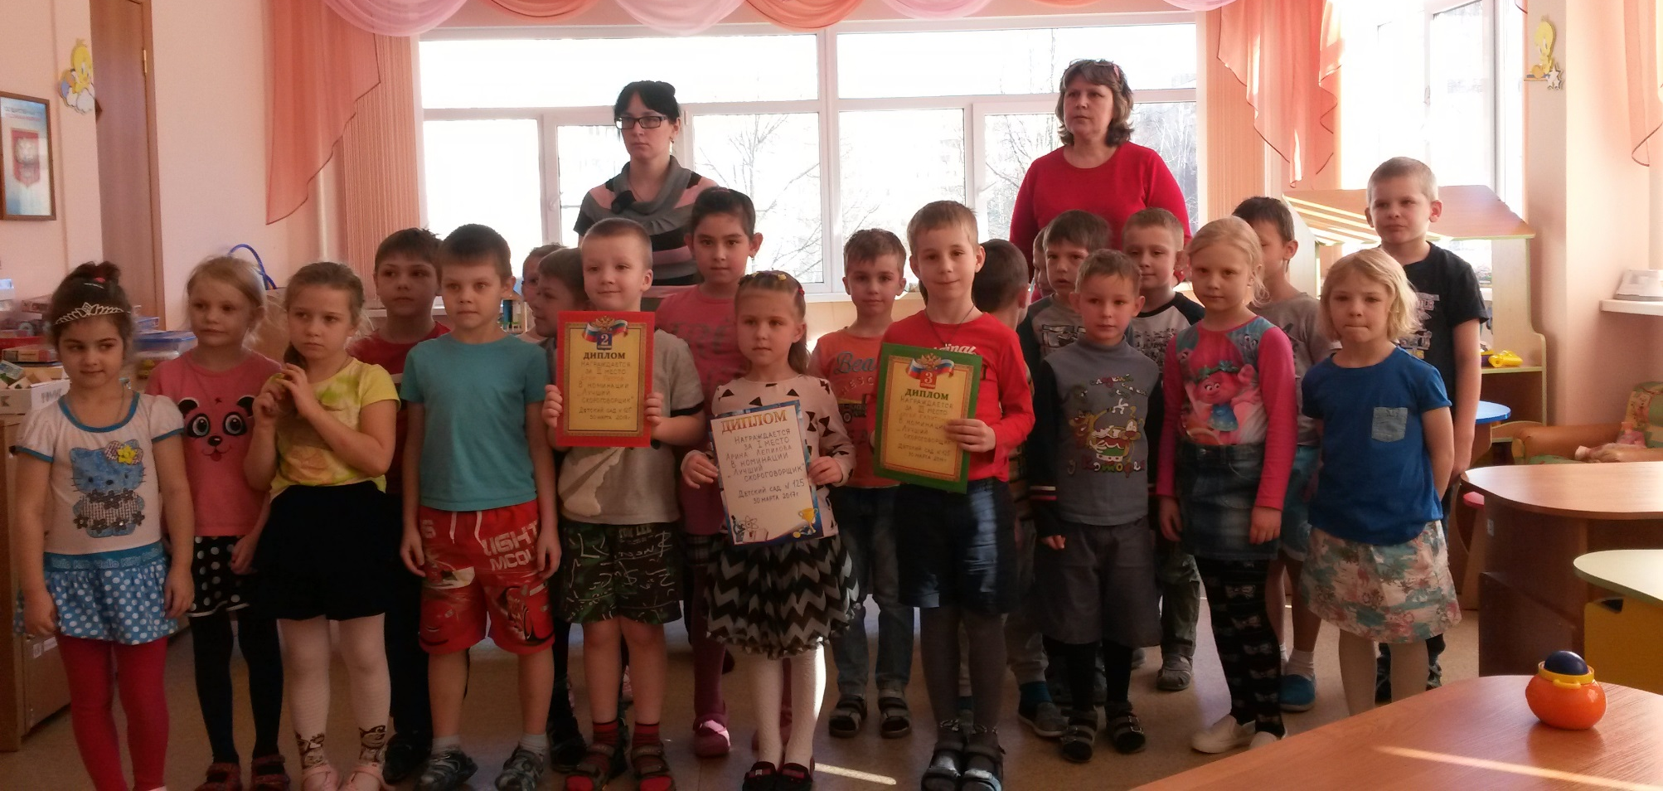

Исследовательский проект «Эта удивительная соль»
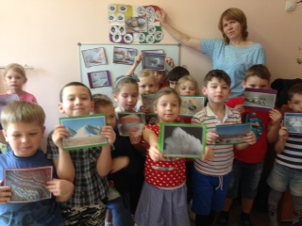
Цель работы: создание условий для развития познавательной активности старших дошкольников через изучение особенностей соли, её свойств и качеств.
Участники проекта: дети, родители, педагоги подготовительной группы компенсирующего вида «Фантазеры»
Продолжительность проекта: две недели
Задачи исследования:
1. уточнить, что такое соль;
2. узнать о значении соли в жизни человека;
3. выяснить какие существуют способы добычи соли;
4. провести опыты с солью;
5. определить какая соль полезней всего для человека;
6. проанализировать полученные результаты;
7. выполнить творческие работы с солью.

Методы исследования:
Изучение и анализ сведений из литературы и материалов сети Internet, сравнение и синтез полученной информации, проведение экспериментов и опытов, наблюдение и фотографирование, обобщение.
Этапы работы:
1. Работа с литературными источниками, сбор информации
2. Проведение опытов с солью
3. Создание творческих работ
4. Выводы

Подготовительный этап – чтение чешской сказки «Сказка про соль»
Алеша Ураков: «Воспитатель прочитала нам сказку о принцессе, которая сказала своему отцу: «Я люблю тебя, как соль». Король разгневался на такое неуважение и изгнал дочь из королевства. И лишь потом, оставшись без соли, он сумел осознать ее истинную ценность, а заодно и глубину дочерней любви. И тогда нам стало интересно, а какая еще бывает соль? Соль так доступна и так дешево стоит, неужели она так важна и нужна. Мы предположили, что соль – это не только вещество, необходимое человеку для жизнедеятельности, но и интересный материал для опытов, наблюдений и творчества».
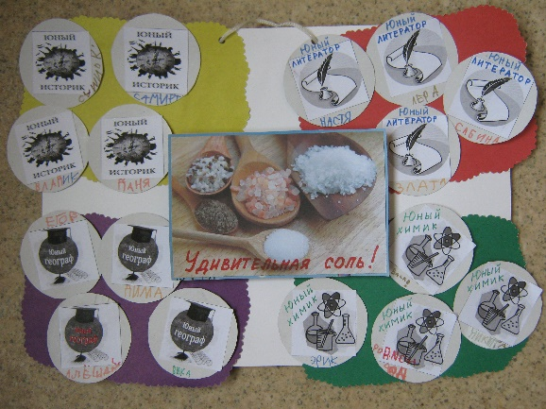
После озвучивания темы проекта, детям было предложено выбрать направление исследования: «Юный историк», «Юный географ», «Юный литератор», «Юный химик». Каждый ребенок в своей группе выбрал индивидуальное задание.

Юный литератор!  Найти пословицы про соль. | Юный литератор!  Найти загадки и стихи про соль.
Юный литератор!  Найти откуда произошло и значение слова соль. | Юный литератор!  Найти поговорки про соль.
Юный историк!  Найти интересные факты про соль. | Юный историк!  Найти традиции, связанные с солью.
Юный историк!  Найти значение соли в давние времена. | Юный историк!  Найти значение соли в давние времена.
Юный географ!  Найти откуда берётся соль? | Юный географ!  Найти самое большое озеро России, где добывается соль.
Юный географ!  Найти, какие бывают виды соли. | Юный географ!  Что такое соль, как минерал?
Юный химик!  Узнай о вреде и пользе соли. | Юный химик!  Как вырастить кристалл из соли. Попробуй это сделать сам.
Юный химик!  Налить в две чашечки воды, в одну добавить и размешать соль. Потом обе чашки поставить в морозилку. Через 12 часов посмотреть, что получиться. Сделать вывод. (Вывод: солёная вода не замерзает.) | Юный химик!  Опустить сырое яйцо в баночку с пресной водой. В другой банке навести крепкий солёный раствор, опустили туда яйцо. Сделать вывод.  Вывод: солёная вода тяжелее и плотнее пресной воды.

Для родителей было написано объявление о начале проекта и предложена таблица «Трех вопросов», в которой находились результаты ответов детей, что они знают о соли, что хотели бы узнать и кто или что им поможет.
МОДЕЛЬ ТРЁХ ВОПРОСОВ | Что ты знаешь о соли? | Что хотел бы узнать? | Где и откуда можно это узнать?
Настя | Она солёная, её едят взрослые и дети. В рассольнике точно есть соль. Её добывают в озёрах, пещерах. | Как попасть в соляную пещеру? | Спросить у взрослых.
Вика | Она солёная. Всем нужна, чтобы не болеть. | Как её делают? | У людей, которые её делают.
Лера | Мама её добавляет в суп, делает ванную с морской солью. | Как из пещер достают соль? | По телевизору рассказывают.
Злата | Она солёная, она добавляет вкус еде. | Может ли она менять цвет? | Из музея.
Владик | Я ничего не знаю про соль. Дома она наверное есть, но мама её не использует, потому что она не нужна. | Не знаю.  Хочу увидеть солёное море. | В телевизоре.
Самир К. | Её нужно есть чуть-чуть, чтобы живот не заболел. | Как делают соль? | У мамы спросить.
Самир Т. | Это кристаллы. Она солёная. Её кладут в борщ. | Где делают соль? Какая бывает соль? | В интернете.
Алеша | Она нужна людям. | Из чего состоит соль? Провести опыты с солью. | У мамы с папой.
Егор | Она солёная. Её много нельзя есть. Животным нельзя её есть. | Где добывают соль? Какого цвета она бывает. | Спрошу у взрослых-мастеров.
Никита | Это солёная приправа, ей солят мясо и суп. | Какая бывает на вкус? | В книжке.
Эрик | Она горькая, полезная, простая. Бывает, как град. | Как поднимает соль человека вверх в воде? | Дома у взрослых.
Василиса | Она солёная, её сыпят в еду. Моря и озёра бывают солёными. | Как человек может плавать в мёртвом озере? | Сделать эксперимент. Спросить у взрослых.
Дима | Она полезная, даёт вкус пище. Суп без соли не едят. | Откуда берётся соль. | В интернете.

Деятельностный этап – презентация индивидуальных проектов

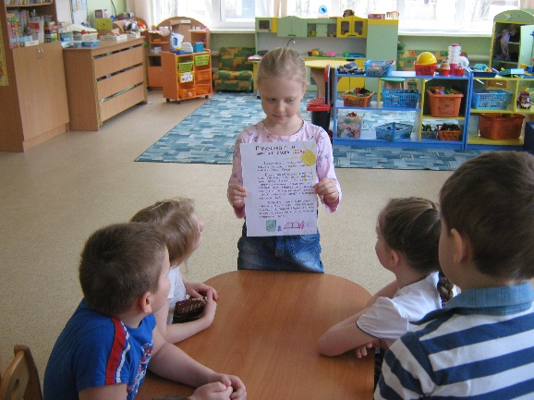
Соль – старинное славянское название Солнца. Солонь.
Соль - белое кристаллическое вещество, с острым солёным вкусом. Хорошо растворяется в воде, единственный природный минерал, который используется в пищу в почти натуральном виде.
Раньше солью расплачивались вместо денег. В Римской империи легионерам давали жалованье солью, отсюда и пошло слово «солдат».
«Хлеб – соль!» - так на Руси встречали знатных гостей. Это традиционное пожелание добра, достатка, гостеприимства.
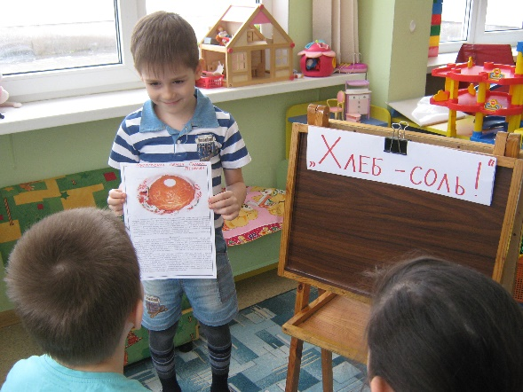
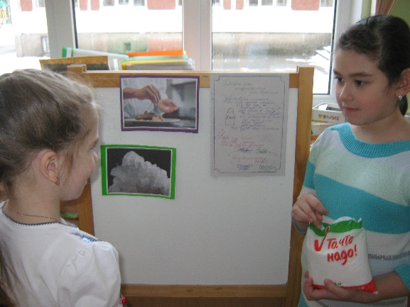

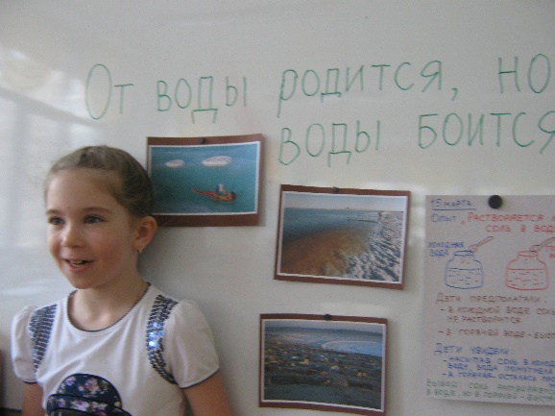
Пословицы и поговорки о соли:
Без соли и хлеба худая беседа.
Хлеб с солью не бранится.
Без золота прожить можно, без соли нельзя.
Чтобы узнать человека, надо с ним пуд соли съесть.
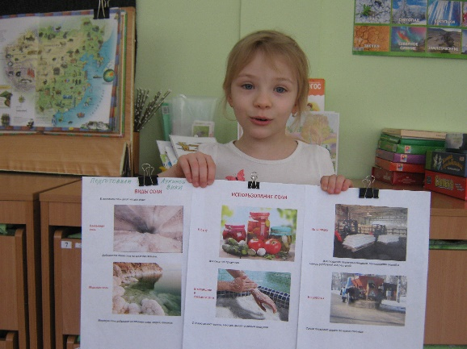
Вся соль на нашей Планете тем или иным образом происходит из мирового океана: пересохшие моря солёные озёра и пр. Соль находиться в природе уже в готовом виде. Но особенно её много в морской воде и в солёных озёрах.
Самое большое озеро, из которого теперь добывается поваренная соль в России – это Баскунчак. Лишь зимой оно похоже на озеро. А летом вода испаряется, озеро мелеет и высыхает, покрываясь белым пластом соли. Несколько миллионов тонн соли добывается здесь ежегодно.
Виды соли: она бывает белая, розовая, черная, экстра, йодированная, диетическая, морская, розовая, черная. Добывают её на суше и в воде.
По типу производства соль делят на четыре вида:
Каменная. Ее добывают шахтенным и карьерными способами, не подвергается тепловой и водной обработке.
Выварочная. Сначала из-под земли добывают рассол, затем из него выпаривают воду и получают соль.
Садочная. Образуется при выпаривании морской или соленой воды в специальных бассейнах.
Самосадочная. Оседает естественным способом на дне соленых озер.

Обыкновенная поваренная соль - минерал необычайной важности. Это важный элемент питания для человека, животных и растений, содержащийся во всех жидкостях нашего организма (слезы, пот, кровь, плазма). Человеческая кровь по составу очень схожа с морской водой, помимо соли в ней содержатся основные химические элементы в примерно одинаковых пропорциях.
Натуральная соль — естественный источник кальция, калия, меди, магния и йода в легкоусвояемой форме. К примеру, гималайская розовая соль обладает огромнейшим количеством целительных свойств: она способствует улучшению циркуляции крови, снижению кровяного давления, выведению из организма тяжёлых металлов.
Чрезмерное потребление соли увеличивает риск сердечно - сосудистых заболеваний, может приводить к повышению артериального давления и болезням почек. Расход соли увеличивается при выраженных физических нагрузках, при повышенном потоотделении.
Йодированная соль.
Попробуйте проверить себя: есть ли у вас сонливость, плохое настроение, снижение памяти, повышенный аппетит, часто ли вы простываете? Если есть у вас хотя бы три признака из перечисленных, возможно вам не хватает йода.
Для оценки достаточности содержания йода можно выбрать йодные кожные пробы. На кожу нанести по 3 полоски настойки йода. Результат проверить через 4 и 8 часов.
Если через 4 часа на коже полностью исчезли все полоски, это значит, что выражен дефицит йода. Если полоски исчезли через 8 часов, вероятно, йода недостаточно. Если следы йода сохранились через 8 часов. Это значит, что йода достаточно.
Для восполнения недостатка йода можно применять йодированную соль.
Опыты с солью
1. Мы налили в две чашечки воды, в одну добавили и размешали соль. Потом обе чашки поставили в морозилку. Через 12 часов обнаружили, что пресная вода превратилась в лёд, а солёная стала холодной, но не замерзла.
Вывод: солёная вода не замерзает.

2. Самым весёлым был опыт, который мы провели с яйцом. Мы опустили сырое яйцо в баночку с пресной водой, оно сразу же опустилось на дно. В другой банке навели крепкий солёный раствор, опустили туда яйцо. Оно стало плавать на поверхности.
Вывод: солёная вода тяжелее и плотнее пресной воды.

3. Выращивание кристалла из соли. Вырастить кристалл из соли легко: нужно опустить шерстяную нитку, добавить в воду столько соли, чтобы она уже не растворялась, и оставить на 1,5 недели. Вывод: соль кристаллизуется.
Поделки с солью
1. Нетающий иней. Для «заснеживания» веток мы приготовили крепкий солевой раствор. Мы вскипятили нашу солёную воду в кастрюле, опустили в нее ветки примерно на 5 - 6 часов. Когда время прошло, посмотрели на ветки и немного разочаровались. На ветках ничего не было, они просто намокли. Мы их осторожно вытащили и положили сушиться. После полного высыхания ветки заблестели и покрылись белым «инеем», как бывает в сильные морозы. Но наш иней не растает.

2. Мы рисовали сухой солью. Просто насыпали в поднос сухую соль и рисовали на ней.

3. Мы делали цветную соль. Подготовили соль и пищевые красители, покрасили соль, перемешали, дали высохнуть, снова перемешали. А потом фантазировали.
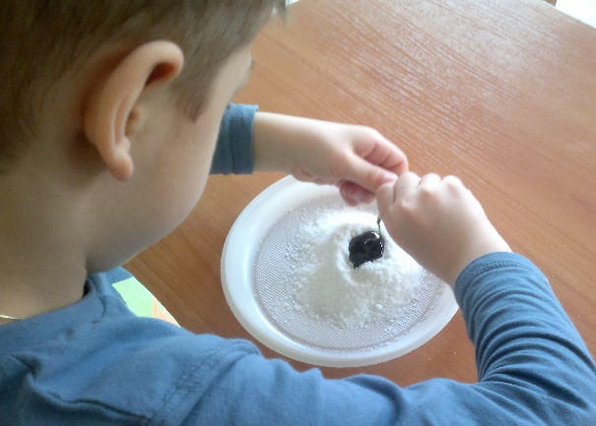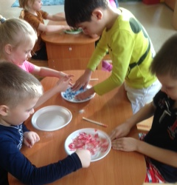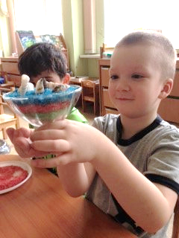
Соленое тесто
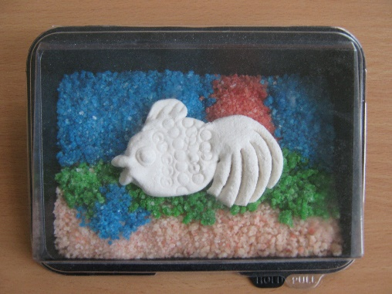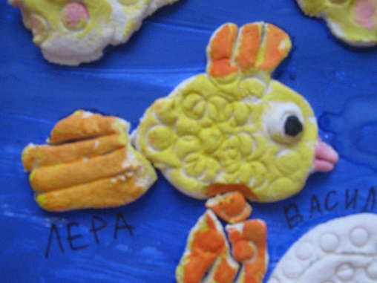
Заавершающий этап – итоговое мероприятие «Эта удивительная соль»
Итоговые вопросы по проекту «Эта удивительная соль!»
- Почему мы в группе решили узнать, что такое соль?
- Расскажите о том, где на Земле есть соль?
- Расскажите, зачем люди добывают соль? Для чего она им нужна? Как они используют соль?
- Расскажите, как мы делали солёное тесто? Для чего мы делали солёное тесто?
- Расскажи, какой опыт с солью тебе запомнился?
- Расскажи, как используют соль в быту? Как используют соль в медицине?
- Как ты думаешь, полезна ли соль для человека или нет? Почему?
- Скажи, есть ли соль в организме человека? Как это можно проверить?
- Как ты думаешь, что значит поговорка «Чтобы узнать человека, надо с ним пуд соли съесть».
- Какие поделки и творческие работы можно сделать, используя соль?
- Отгадай загадку: «Из воды родится, воды боится». Как ты догадался?
- Кто помогал тебе узнать о соли?

Развеселая масленица

В детском саду прошло мероприятие, посвященное русскому народному празднику «Масленица»
Название праздника произошло, конечно же, от слова «масло», так как именно его, а также другие молочные продукты еще можно употреблять без ограничений в это время. Ведь через неделю наступит Великий пост, а потому на Масленицу люди старались наесться впрок всевозможным яствами с большим добавлением масла.
Сам праздник – это прощание с долгой, тяжелой, холодной зимой, которая на праздник приходит в виде соломенного чучела. Задабривание зимы проводится всевозможными песнями, плясками, катаниями чучела с ледяных горок. Особенно интересны для детей традиции Масленицы, когда в конце недели соломенную зиму сжигают на костре, чтобы поскорей пришла весна.
На праздник принято шумно и весело проводить время. Делается это для того, чтобы «разбудить» своими действиями весну, чтобы она не «проспала» и пришла вовремя. Помимо народных гуляний, самой замечательной традицией Масленицы стало выпекание блинов.
Едят их с маслом, медом и каждая хозяйка имеет свой проверенный рецепт. Блинчики стали визитной карточкой праздника из-за своей схожести с весенним солнышком, которого так ждет народ – круглым, желтым и горячим. Блины подают прямо на улицах в разгар гуляний и в каждом доме, где в течение всей недели ежедневно принимают гостей.
Оканчивается неделя празднований в прощеное воскресенье. В этот день принято просить прощения у родных и близких за возможные обиды. Деткам с раннего возраста полезно узнать об этом от родителей.
А вот так весело прошел праздник у нас в детском саду.
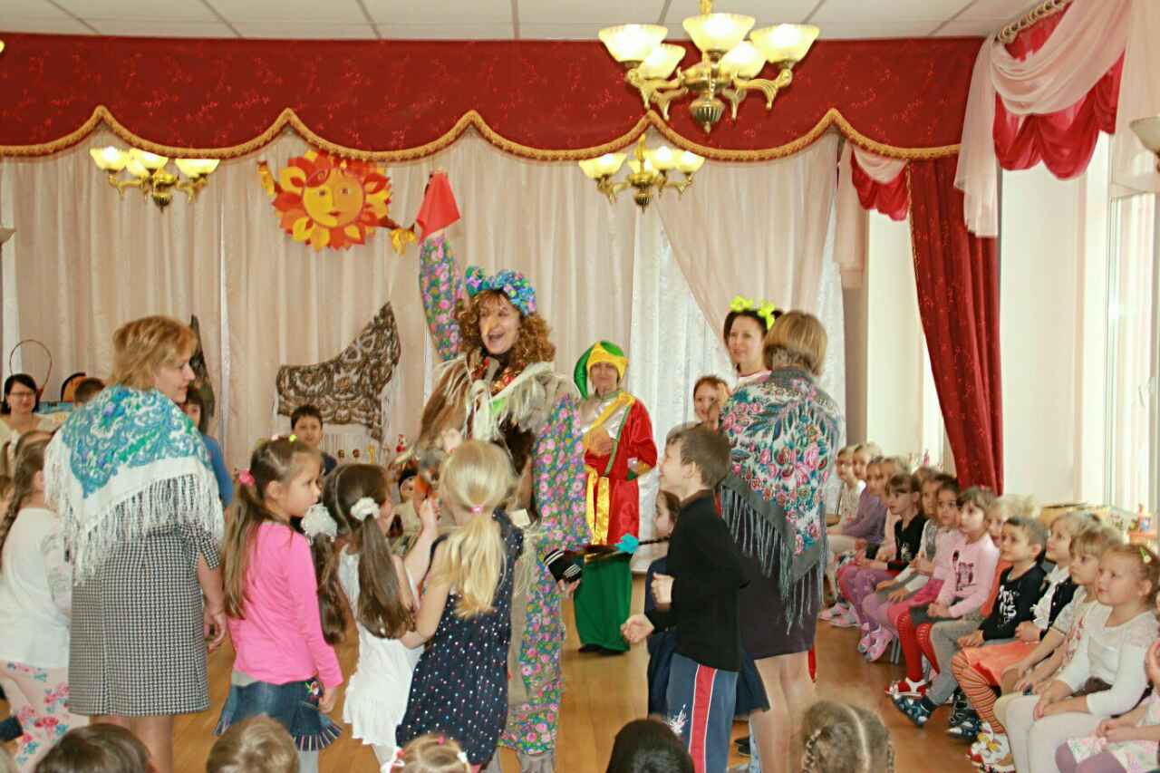 | 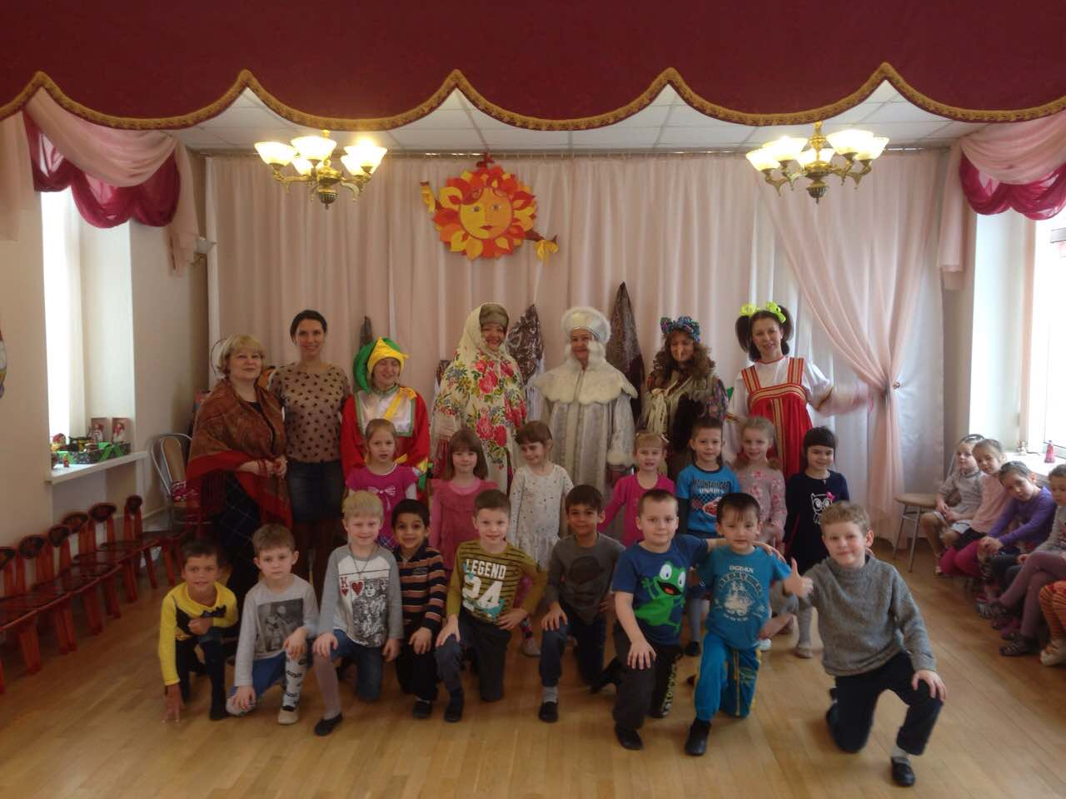
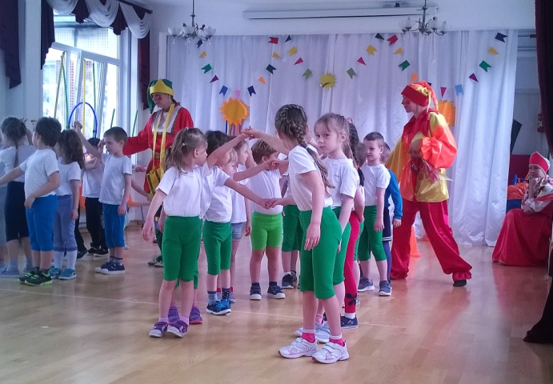 | 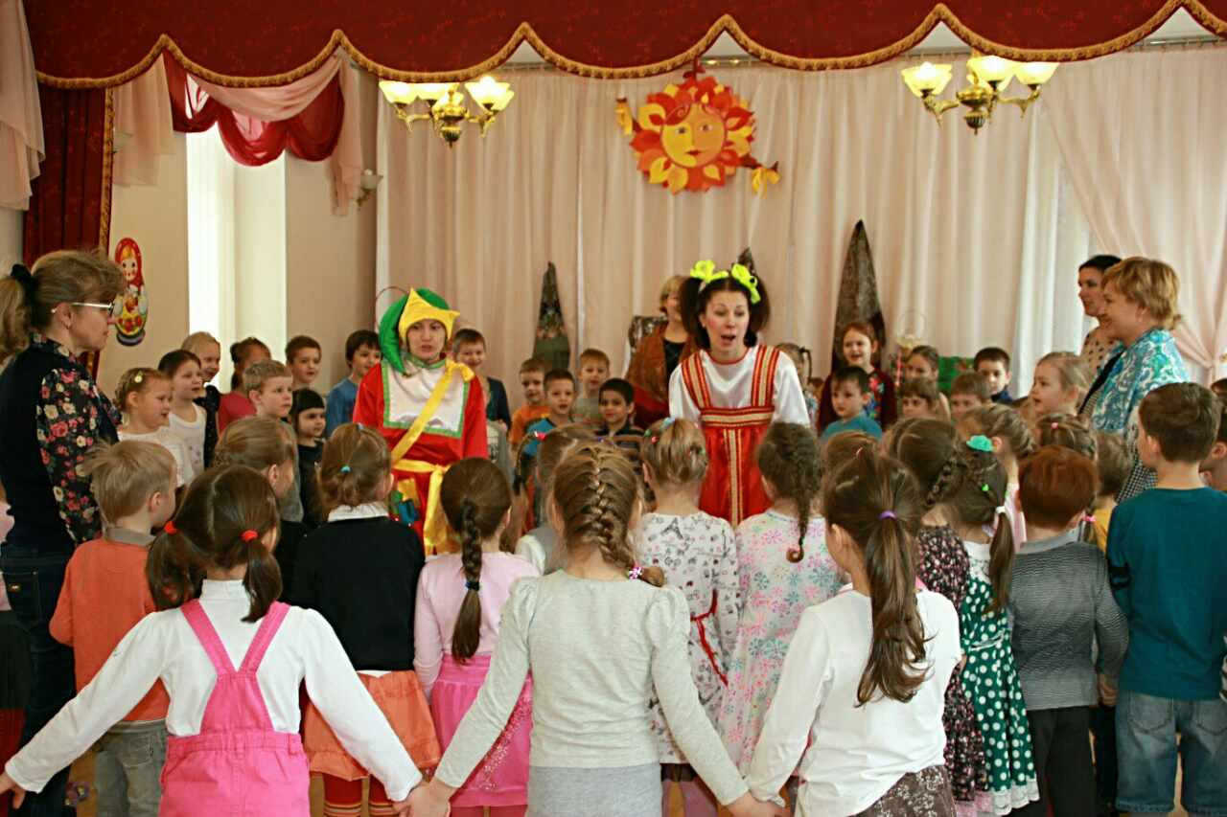

Ребусы для детей 6-7 лет о семье, о маме
Кто для ребенка милее всех, если не мамочка! А кого он с радостью встречает каждый раз, кроме мамы и папы? Деткам очень понравится узнавать и угадывать в зашифрованных картинках бабушку, дедушку, сестричку и других родных. Распечатайте или нарисуйте картинки поярче и начинайте развлекаться, заодно обучая ребенка!

 | 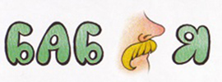
СЕМЬЯ | БАБУСЯ
СЕСТРИЦА | ДЕДУШКА
МАМА | ДОЧКА
 | 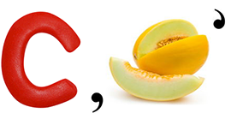
БРАТ | СЫН

http://detki.today/rebusyi-v-kartinkah-s-otvetami-dlya-detey-6-7-let.html

До новых встреч!

Газета «Любознайка»
Учредитель и редакция «Детский сад №125 Выборгского района Санкт-Петербурга»
Тираж 25 экземпляров
Наш адрес: город Санкт-Петербург, проспект Луначарского, дом 62, корп.3, литера А

